OBJAVA ZA MEDIJE

U HRVATSKOJ AKADEMIJI ZNANOSTI I UMJETNOSTI ODRŽANO PREDAVANJE DR. SC. ŽELJKE ČORAK OD SINA OCU: MARINO TARTAGLIA I KRIŽNI PUT IZ PRUGOVA

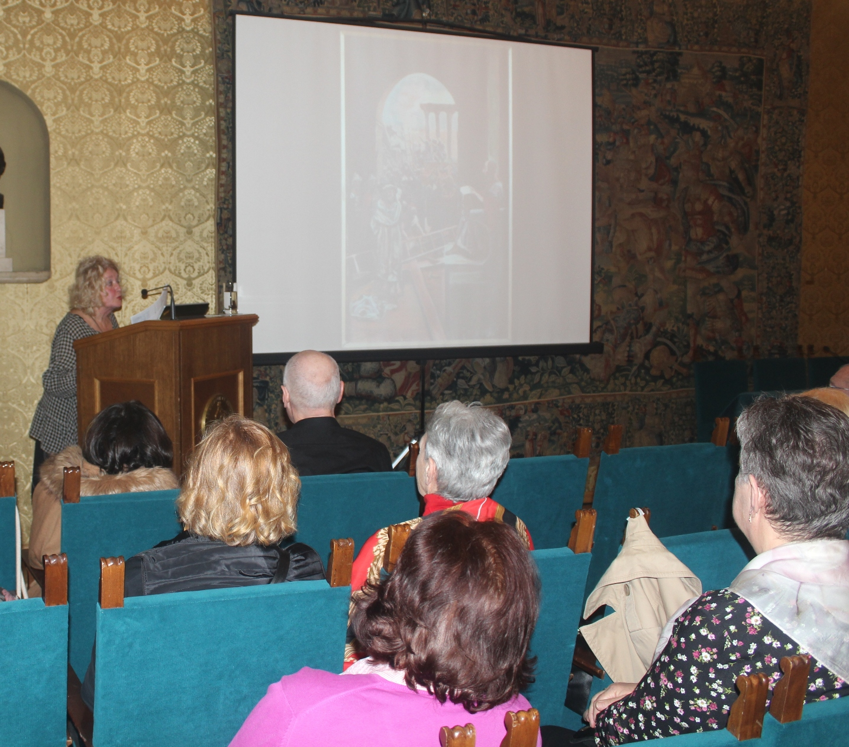

Zagreb, 28. ožujka 2018. – U povodu Uskrsa, Hrvatska akademija znanosti i umjetnosti organizirala je u srijedu 28. ožujka tradicionalno predavanje posvećeno Uskrsu koje je održala dr. sc. Željka Čorak, članica suradnica HAZU. U svom predavanju pod naslovom Od oca sinu - Marino Tartaglia i Križni put iz Prugova govorila je o Križnom putu iz crkve u Prugovu kod Klisa, ranom djelu istaknutog hrvatskog slikara Marina Tartaglie (1894. – 1984.) koje je gotovo sto godina bilo nepoznato. Križni put je Tartaglia napravio oko 1916., nakon što mu je u Prvom svjetskom ratu poginuo brat, za crkvu smještenu na imanju obitelji Tartaglia. Prema riječima Željke Čorak, ovaj križni put izdvaja se u odnosu na ostala Tartaglijina djela jer nikad nije slikao prizore s toliko likova, nije ga zanimala dramatičnost scene, nije bio sklon ničem ispovjednom, nije slikao slike s religioznom tematikom, niti je ikada spominjao ovaj Križni put. »Kao da se radilo o jednokratnom ustupku, ili o nečem suviše osobnom, o čemu se šuti«, kazala je Željka Čorak, koja je govorila o nastanku pobožnosti križnog puta. Onaa svoje korijene ima u Jeruzalemu ubrzo nakon Isusova vremena, kad su hodočasnici obilazili mjesta Isusove muke, smrti i uskrsnuća. Pobožnost križnog puta posebno su promicali sveti Franjo i franjevci, vezujući s njime svakodnevni život, pogotovo nakon što su dobili upravu nad kršćanskim svetim mjestima u Jeruzalemu, pri čemu je broj postaja varirao od sedam do 30. Tek kasnije, kad se u Europi križni putevi postavljaju na uzvisinama i brežuljcima, broj postaja ustaljuje se na 14 postaja, s time da se u zadnje vrijeme dodaje se i 15. postaja, s Isusovim uskrsnućem. Od 17. stoljeća, franjevci su dobili od pape privilegij da križne puteve postavljaju ne samo u eksterijeru, nego i u svojim crkvama. Kasnije se to pravo proširilo i na druge crkve, ali samo ako su križne puteve postavljali franjevci. Tek u 19. stoljeću su biskupi dobili pravo postavljati križne puteve u sve crkve.

Predsjednik HAZU akademik Zvonko Kusić u uvodnom je govoru kazao da su Uskrs i pasionska baština u europskoj kulturi neiscrpna inspiracija umjetnicima koji su stvorili djela najveće vrijednosti, u čemu upravo Hrvatska prednjači. Za Uskrs je akademik Kusić kazao da donosi poruku vjere i nade, pobjede svjetla nad tamom, poruku da ljubav, dobrota i pravda uvijek pobjeđuje. »Nema svjetla bez tame, ništa se ne može postići bez muke. Da bismo postigli nešto veliko moramo proći kroz patnju. I naš Domovinski rat je bio naš križni put«, kazao je akademik Kusić. Govoreći o križnom putu, kazao je da je on metafora i arhetip cjelokupnog ljudskog roda. »Među nama je i Juda koji izdaje Isusa, i Petar koji ga je zatajio, i Šimun Cirenac koji pomaže Isusu nositi križ, i dvojica razbojnika, i Baraba, i Pilat koji pere ruke, a vidimo da se svaki dan događa situacija da narod koji kliče i na Cvjetnicu slavi Isusa poslije ga napušta«, rekao je akademik Kusić.

Marijan Lipovac
Ured za odnose s javnošću i medije HAZU

